

**6+**

**Потаповский отдел**

**МБУК ВР «МЦБ» имени М.В. Наумова**

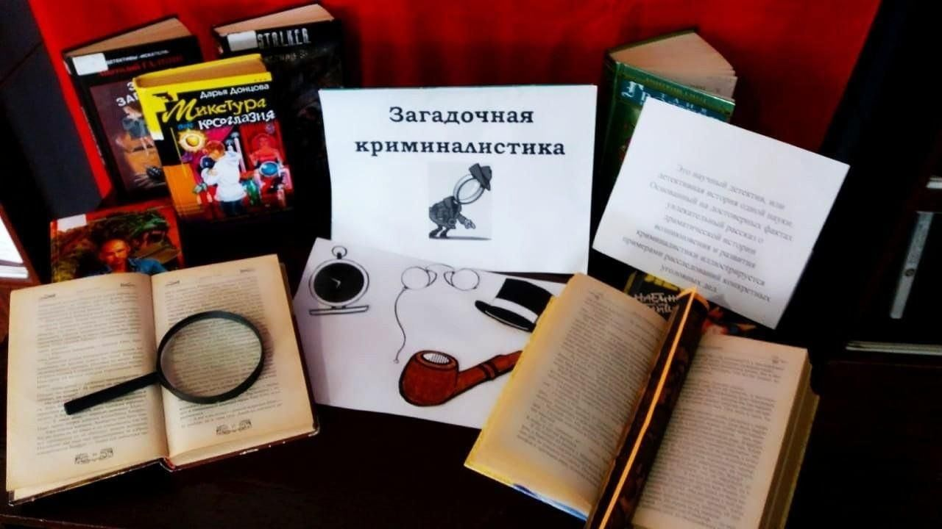**Игра-расследование**

**«Загадочная криминалистика»**

Составила: заведующий

Потаповским отделом

Дубова С.А.

х. Потапов, 2025 год

Дата проведения: 21 января 2025 года

Время проведения: 14.00.

Место проведения: Библиотека

**Сценарий**

**«Загадочная криминалистика»**

**Цель:** привитие интереса к чтению.

**Задачи:** стимулировать к получению дополнительных знаний по литературе, популяризировать интеллектуальный досуг, активизировать творческую активность.

**Оформление и оборудование:** компьютер, музыкальное сопровождение; карточки с заданиями; таблички с надписями; конверты с отдельными заданиями, ручки, листы бумаги.

**Библиотекарь**: Добрый день! Не ошибусь, если скажу, что многие из вас любят читать детективы. Наверняка вы представляли себя на месте знаменитого сыщика и могли определить преступника, не дочитав книгу. Я предлагаю вам сегодня почувствовать себя настоящими детективами и провести игру-расследование под (кодовым) названием «Загадочная криминалистика».

Хороший детектив обладает такими качествами как: внимание, хорошая память, чувство времени, сообразительность, интуиция, логическое мышление, способность к перевоплощению. Чтобы определить сильнейшего детектива, мы предлагаем ряд испытаний.

Поскольку каждый, уважающий себя детектив, должен быть умным, знать закон и много других полезных вещей, **первый конкурс** мы назвали **«Мозголомы**». В конкурсе принимает участие вся команда. Я сейчас буду задавать вопросы, командам нужно будет на них ответить. Время на обсуждение – 30 секунд. По истечении времени я еще раз повторяю вопрос, и представитель от каждой команды отвечает на него. Итак, мы начинаем.

Вопрос 1-й: то, с чего начинается детективный фильм.

*Правильный ответ – преступление*.

Вопрос 2-й: это нарушает преступник.

*Правильный ответ – закон*.

Вопрос 3-й: как называется ручной «портрет» преступника?

*Правильный ответ – отпечаток/отпечатки (пальцев)*.

Вопрос 4-й: эти браслеты не украшение дам.

*Правильный ответ – наручники*.

Вопрос 5-й: так на Западе (в США) называют участкового инспектора.

*Правильный ответ – шериф*.

Вопрос 6-й: тет-а-тет по-полицейски.

*Правильный ответ – допрос*.

Вопрос 7-й: этим методом пользовался Шерлок Холмс.

*Правильный ответ – дедукция*.

Вопрос 8-й: как называется собака с особым чутьем?

*Правильный ответ – ищейка*.

Вопрос 9-й: как называется процесс сбора и проверки доказательств по делу.

*Правильный ответ – следствие*.

Вопрос 10-й, последний: внимание, как называется особо опасное лицо, грубо нарушающее закон?

*Правильный ответ – преступник*.

Итак, завершился первый конкурс. Мы убедились, что наши команды настроены серьезно. Ну, что ж, борьба продолжается, и мы переходим ко второму конкурсу.

Кроме того, что детектив должен быть умным, он должен обладать развитым осязанием, ведь ему, возможно, придется в темноте следить за преступником или находить улики. Поэтому **второй конкурс** нашего расследования мы назвали **«Что это?»**.

*(На сцену выходит помощница с мешочком, в котором лежат 9 предметов).*

Все просто: в этом мешочке лежат предметы. В конкурсе принимает участие один представитель от каждой команды. Представители по очереди опускают руку в мешок, находят предмет, ощупывают его, называют, и потом достают из мешка, а мы определяем, угадали или нет.

*(Звучат фанфары).* Сейчас мы переходим к следующему конкурсу*.*

Каждый детектив должен уметь перевоплощаться – кто знает, возможно, это пригодится при слежке за преступником. Кроме того, это умение пригодится в ситуациях, когда для передачи информации нельзя будет использовать слова, она может быть секретной. В таких случаях для передачи информации используются мимика и жесты. Итак, наш **следующий конкурс** называется **«Посмотри и угадай»**. Для выполнения задания мне нужны два участника от каждой команды. *(Участники выходят на сцену).*

Сейчас ребята вытянут для себя названия фильмов, в которых могут быть элементы детектива. Ваша задача – без слов объяснить эти названия вашей команде.

Сейчас, я приглашаю участников игры – представителей команд продемонстрировать свое театральное мастерство.

*(Участники команд показывают жестами и мимикой названия фильма в жанре детектива).*

**Библиотекарь**: Поскольку детективу следует обладать острым зрением, отличным слухом, и другими качествами, **следующее задание «Белое вещество»** покажет, в какой степени уважаемые участники развили свои природные качества.

*(На подносе 5 баночек с веществами)*.

Перед вами в пяти пронумерованных банках находятся вещества белого цвета. Простой человек скажет, что все вещества одинаковые, но детектив, внимательно посмотрев на эти склянки, с точностью определит их содержимое. Открывать банки нельзя. Вам даны таблички с названием веществ. По моему вопросу: «Что в банке №1?» — каждая команда поднимает свою табличку.

*(Командам выдают таблички с надписями: «Сахар», «Соль», «Мука», «Стиральный порошок, «Манная крупа»).*

**Библиотекарь:** У сыщика должна быть хорошая память. Очень часто бывает, что одно и то же преступление совершает один и тот же преступник. Нашим командам мы предлагаем описание дел из архивов. Задача – узнать и назвать художественное произведение (сказку), описанное в виде ряда фактов преступления.

**Конкурс «Слушается дело».**

Этот злодей причинил тяжкий вред здоровью одной особы:

Руки-ноги веревками крутил,

Зубы острые в самое сердце вонзал

И кровь у нее выпивал.

Она кричала, надрывалась,

А злодей молчал, ухмылялся. *(«Муха-цокотуха» К. Чуковский)*

Это северное рогатое животное девочка держала на привязи, каждый вечер щекотала его под шеей своим острым ножом, чего он смерть как боялся! *(«Снежная королева» Г.-Х. Андерсен)*

Герой сказки выехал на санях без лошади, ехал очень быстро через город и помял и подавил много народа. *(«По-щучьему велению»)*

Герой сказочной повести неправомерно завладел транспортным средством без цели хищения и отправился на нем на другую планету, где наладил торговлю солью. *(«Незнайка на Луне» Н. Носов)*

Девочка присматривала за братом в отсутствие родителей. Она усадила его на травку под окошком, а сама заигралась на улице. Мальчика похитила стая птиц. *(«Гуси-лебеди»)*

Этот разбойник поселился возле Черной Грязи, у реки Смородинки. Сидел он на двенадцати дубах. От свиста его да от крика пожухла вся трава-мурава, лазоревые цветы осыпались, темные леса к земле поклонились, а люди замертво падали.

*(Былина «Илья Муромец и Соловей-разбойник»)*

Зимой гражданину З. и гражданке Л. была предоставлена ссуда на строительство жилья. Гр. З. нанял рабочих и в короткий срок возвел капитальный дом. Гр. Л. истратила деньги и прожила зиму во временном жилище. Весной гр. Л. лишилась своего жилища и угрозами заставила гр. З. передать ей его дом, незаконно вселившись в него.

*(«Лиса и Заяц», незаконное присвоение собственности)*

Гр. Ц., представительница высшей власти в стране, задумала отравить свою падчерицу. Для этой цели она наняла гр. Ч., заставив ее вручить жертве отравленное яблоко. В результате падчерица впала в состояние летаргического сна, а несовершеннолетний гр. П. погиб смертью храбрых.

*(«Сказка о мертвой царевне», покушение на убийство)*

Гр. Б., совершив законную торговую сделку, оказался владельцем солидной суммы денег. Он решил истратить их на благие цели, но по дороге встретил преступников. Гр. Л.А. и гр. К.Б. обманным путем забрали деньги у гр.Б, подвесили его на дереве и вступили с преступный сговор с гр. К. *(«Золотой ключик», вымогательство»)*

**Конкурс «Ширма перевоплощений»**.

Вы должны проявить себя в умении кардинально менять свой образ. Скажем, заходит за кулису старик, выходит - малыш. За кулисой исчезает кот, а выскакивает с писком мышонок. Актриса, ежась от холода, скрывается за кулису, чтобы через секунду появиться вновь, изнемогая от жары.

**Конкурс «Осторожно розыск!».**

Многоуважаемые детективы! Нам поступило сообщение, что из тюрьмы бежала банда преступников. Поступили приметы, по которым вы должны догадаться, кто это:

Это - главарь, крестный мафии. Маленького роста, круглый, хитрый (очень хитрый!). Глазки бегают туда-сюда, размер ноги - маленький, хорошо маскируется под кактус. Давно не брился. *(«Ежик»)*

Этот преступник берет всех не умом, а силой. Некоторые считают его добрым. Но в злом состоянии - он опасен! Подпольная кличка - Вышибало. Работает только в сезон процветания "малины" - незаконного подпольного бизнеса. Остальное время живет на собственные сбережения. *(«Медведь»)*.

Стукач, так как имеет для подслушивания дар, которым его наградила природа. Для серьезного дела он не подходит потому, что постоянно "косит", натыкаясь на двери, столбы, полицию. *(«Заяц»).*

Этот преступник является посыльным между главарями известных банд, так как имеет быстрые ноги. Но у него имеются враги – Банда серых. Внимание! Особая примета: раз в год на месте преступления он теряет одно и то же. *(«Лось»)*

**Библиотекарь:** Любой детектив должен иметь представление о предметах, которые его окружают, и о тех звуках, которые они издают. Предлагаем принять участие в **конкурсе** **«Звуки»**. Сейчас вы услышите 11 различных звуков. Прослушав, вы должны записать, что это за звуки и в конце прослушивания передать записи для оценивания. Внимание - слушаем!

*Звучат записи:* правильные ответы:1. авария; 2. бормашина; 3. вертолет; 4. волк; 5. голуби; 6. шум дождя; 7. погремушка; 8. храп;

9. звон посуды; 10. стрельба; 11.скрип двери.

**Библиотекарь:** На этом мы закончим нашу игру-расследование «Загадочная криминалистика». Я думаю, все команды продемонстрировали, что у них есть все возможности, чтобы стать настоящими детективами. Команды проявили себя как высокие профессионалы, хочется надеяться, что участие в сегодняшнем «расследовании» поможет не только им, но и зрителям более ответственно относиться к своему поведению, ведь «сказка – ложь, да в ней – намек.

Теперь осталось только подвести итоги.

**Использованные источники**:

1. Книга для умников и умниц. Справочник эрудита. - М.: РИПОЛ КЛАССИК, 2001. - 336 с.

2. Литературная гостиная / ред.-сост. Л. И. Жук. – Минск: Красико-Принт, 2006. – 128 с. – (Праздник в школе).

3. По сказочным тропинкам / ред.-сост. Л. И. Жук. – Минск: Красико-Принт, 2004. – 128 с. – (Праздник в школе).

4. Сценарий игры - конкурса «Детектив - шоу»: [Электронный ресурс]. - Режим доступа: <http://uochebula.ucoz.ru/semenova/> scenarij_detektiv.pdf.